10. H TEXNH
Η αρχαϊκή περίοδος σφραγίζεται από δύο κορυφαίες δημιουργίες:
α) την ανέγερση λίθινων ναών και
β) τη δημιουργία λίθινων αγαλμάτων σε φυσικό και υπερφυσικό μέγεθος. Αξιοσημείωτη είναι επίσης η επίδραση της τέχνης της Ανατολής και της Αιγύπτου στην ελληνική αρχαϊκή τέχνη.
[Την εποχή αυτή οικοδομούνται οι πρώτοι πραγματικά μνημειακοί ναοί της αρχαίας Ελλάδας που θα επηρεάσουν την αρχιτεκτονική όλου του κόσμου μέχρι και τις ημέρες μας. Ο ελληνικός ναός χτίζεται τώρα από πέτρα και συχνά από μάρμαρο.] Στο βασικό σχήμα του θυμίζει το μυκηναϊκό μέγαρο, αφού αποτελείται συνήθως από έναν ανοικτό προθάλαμο –πρόναο– με δύο κίονες, και ένα κυρίως δωμάτιο, τον σηκό. Όταν μάλιστα προστεθεί ένα παρόμοιο ανοικτό δωμάτιο πίσω –ο οπισθόδομος– και ακόμη περισσότερο, μία κιονοστοιχία γύρω από το κτίριο –το πτερό–, οι ναοί γίνονται μεγαλοπρεπέστεροι και εντυπωσιακότεροι.
[Οι ναοί της αρχαϊκής περιόδου χτίζονται σε δύο ρυθμούς:
Α) τον δωρικό που διαμορφώθηκε στα δωρικά κέντρα της Πελοποννήσου και
Β) τον ιωνικό που αποκρυσταλλώθηκε στα ιωνικά κέντρα του Αιγαίου και της Μικράς Ασίας.]
[Οι ρυθμοί ξεχωρίζουν προπάντων από τους κίονες:
- Ο δωρικός είναι πιο κοντός, βαρύς και αυστηρός
- Ο ιωνικός είναι ψηλότερος, κομψότερος με πλούσια διακόσμηση στην επάνω απόληξή του –στο κιονόκρανο–, που αναγνωρίζεται εύκολα από τις έλικες στις οποίες καταλήγει. ]
Ανάγλυφα και ολόγλυφα λιοντάρια και μυθολογικά τέρατα, καθώς και μυθολογικά θέματα διακοσμούν συχνά το επάνω μέρος των ναών˙ πρόκειται για τα αρχιτεκτονικά γλυπτά.
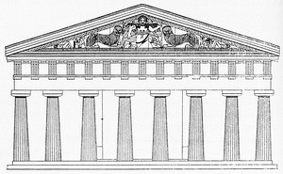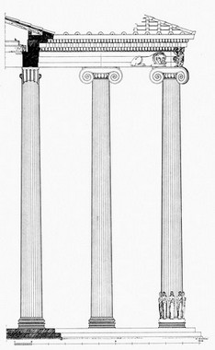

Την εποχή αυτή δημιουργούνται τα πρώτα μεγάλα αγάλματα από ασβεστόλιθο στην Κρήτη και από μάρμαρο στη Νάξο. Τα εμπορικά ταξίδια στην Αίγυπτο και η αφθονία μαρμάρου στη Νάξο έπαιξαν αποφασιστικό ρόλο στη γέννηση της μεγάλης γλυπτικής στα κέντρα αυτά. Οπωσδήποτε όμως και η συγκέντρωση πλούτου από τους αριστοκράτες και τις πόλεις ήταν βασική προϋπόθεση για τη γέννηση της μεγάλης γλυπτικής, αφού το κόστος ενός μαρμάρινου αγάλματος ήταν υπέρογκο. Για ένα άγαλμα φυσικού μεγέθους έπρεπε να εργαστεί ένας γλύπτης με τους βοηθούς του για έναν τουλάχιστον χρόνο.
[Οι ανθρώπινες μορφές παριστάνονται από την αρχή τυποποιημένες και ακίνητες.] [Οι νεαροί άνδρες – κούροι– παριστάνονται ορθοί, γυμνοί, με καλογυμνασμένα σώματα και πλούσια κόμη˙ οι νεαρές κοπέλες – κόρες – ορθές, κομψά ντυμένες, καλοχτενισμένες, στολισμένες με πλήθος κοσμημάτων˙] οι άρχοντες και οι αξιοσέβαστες γυναίκες (οικοδέσποινες και ιέρειες) καθιστοί σε θρόνους και σκαμνιά˙ οι συμποσιαστές μισοξαπλωμένοι σε ανάκλιντρα. Yπάρχουν επίσης αγάλματα ντυμένων κούρων, κούρων με προσφορές στους θεούς (αναθέτες), ιππέων, πολεμιστών, μυθικών τεράτων, όπως οι σφίγγες και οι σειρήνες, προσωποποιήσεων της ιδέας της νίκης (Νίκες), διαφόρων ζώων (λιοντάρια, άλογα, πουλιά κ.ά.). Δε λείπουν βέβαια και τα αγάλματα θεών.
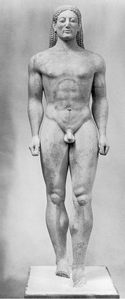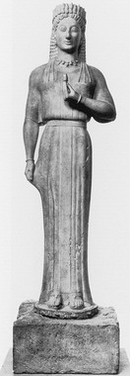

Οι νεότεροι παριστάνονται όπως οι κούροι (Απόλλωνας) και οι κόρες (Αθηνά, Άρτεμη, Ήρα), ενώ οι θεοί που βρίσκονταν σε ώριμη ηλικία (Δίας, Διόνυσος), όπως οι ντυμένοι κούροι. Ωστόσο, οι θεοί διακρίνονται εύκολα από τα χαρακτηριστικά σύμβολα της θεϊκής δύναμής τους: τόξο, βέλος ή μουσικό όργανο για τον Απόλλωνα, κεραυνός για τον Δία κ.ά. Όλες οι μορφές στέκουν ακίνητες απέναντι στον θεατή, με μόνο σημάδι κίνησης την προβολή του αριστερού ποδιού, και δράσης, ανάλογα με το θέμα, το λύγισμα των χεριών.
Σπουδαία έργα τέχνης είναι και οι ανάγλυφες επιτάφιες πλάκες – επιτύμβιες στήλες.
Μεγάλη είναι η άνθηση της κεραμικής στους αρχαϊκούς χρόνους. Η γεωμετρική διακόσμηση δίνει τώρα τη θέση της στη φυτική, που επηρεάζεται έντονα από την Ανατολή, και στην εικονιστική – σκηνές από τον μύθο και την καθημερινή ή θρησκευτική ζωή. Μεγάλα κέντρα, όπως η Κόρινθος τον 7ο και η Αθήνα τον 6ο αιώνα π.Χ., εφευρίσκουν νέες τεχνικές για τη διακόσμηση των αγγείων.
[Μία σπουδαία τεχνική, επηρεασμένη από τη διακόσμηση των χάλκινων αγγείων, είναι η μελανόμορφη, στην οποία οι μορφές και τα κοσμήματα βάφονται ολόμαυρα πάνω στην κοκκινωπή επιφάνεια των αγγείων, ενώ οι λεπτομέρειες δηλώνονται με χάραξη. 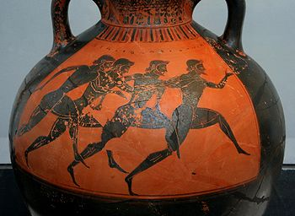 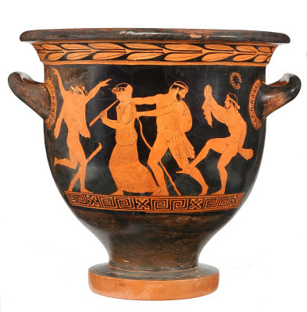
Τα τελευταία χρόνια της αρχαϊκής περιόδου εμφανίζεται και η ερυθρόμορφη τεχνική που είναι η αντίστροφη της μελανόμορφης. Τώρα οι μορφές είναι κόκκινες πάνω στη μαύρη γυαλιστερή επιφάνεια των αγγείων. ]
Πλήθος νέων διακοσμητικών θεμάτων, σκηνές από την καθημερινή και τη θρησκευτική ζωή, αλλά κυρίως από τη μυθολογία, διακοσμούν τις επιφάνειες των ποικιλόμορφων μικρών και μεγάλων αγγείων και στις δύο τεχνικές.
Συγχρόνως ανθίζουν η μεταλλοτεχνία, η μικροτεχνία, τα ειδώλια από πηλό και χαλκό. Η ευημερία και το καλό γούστο διαπιστώνονται σε κάθε εκδήλωση της ζωής.
Ποια έργα τέχνης αναπτύσσονται την αρχαϊκή εποχή; (επιγραμματικά)
- Ναοί
- Αγάλματα
- Επιτύμβιες στήλες
- Κεραμική (αγγεία)
- Μεταλλοτεχνία
- Μικροτεχνία
- Ειδώλια από πηλό και χαλκό

